

АДМИНИСТРАЦИЯ
МУНИЦИПАЛЬНОГО ОБРАЗОВАНИЯ
БИЛИБИНСКИЙ МУНИЦИПАЛЬНЫЙ РАЙОН
ЧУКОТСКОГО АВТОНОМНОГО ОКРУГА

П О С Т А Н О В Л Е Н И Е

от 26 августа 2022 года | № 663 | г. Билибино

Об утверждении реестра и схем размещения
контейнерных мест (площадок) накопления
твердых коммунальных отходов на территории
Билибинского муниципального района

В соответствии с Федеральными законами от 6 октября 2003 года № 131-ФЗ «Об общих принципах организации местного самоуправления в Российской Федерации», от 24 июня 1998 года № 89-ФЗ «Об отходах производства и потребления», Постановлением Правительства Российской Федерации от 31 августа 2018 года № 1039 «Об утверждении Правил обустройства мест (площадок) накопления твердых коммунальных отходов и ведения их реестра», руководствуясь Уставом муниципального образования Билибинский муниципальный район, Администрация муниципального образования Билибинский муниципальный район
ПОСТАНОВЛЯЕТ:

1. Утвердить:

1.1. Реестр размещения контейнерных мест (площадок) накопления твердых коммунальных отходов на территории муниципального образования Билибинский муниципальный район согласно приложению 1 к настоящему постановлению.

1.2. Схемы размещения контейнерных мест (площадок) накопления твердых коммунальных отходов в городе Билибино, сельском населенном пункте Кепервеем и сельских поселениях Билибинского муниципального района согласно приложению 2 к настоящему постановлению.

2. Местами складирования крупногабаритных отходов являются контейнерные места (площадки) накопления твердых коммунальных отходов.
3. Опубликовать настоящее постановление в «Информационном вестнике Билибинского района» и разместить на официальном сайте муниципального образования Билибинский муниципальный район.
4. Настоящее постановление вступает в силу с момента его опубликования.

5. Контроль за исполнением настоящего постановления возложить на исполняющего обязанности начальника Управления промышленной и сельскохозяйственной политики Заводчикову Л.А.

Глава Администрации Е.З. Сафонов

Приложение 1

к Постановлению Администрации

муниципального образования

Билибинский муниципальный район

от «26» августа 2022 г. № 663

Реестр размещения контейнерных мест (площадок) накопления твердых коммунальных отходов на территории муниципального образования Билибинский муниципальный район

Реестр мест (площадок) накопления твердых коммунальных отходов общего пользования в г. Билибино

№ п/п | Данные о нахождении мест (площадок) накопления ТКО |  |  |  | Данные о собственниках мест (площадок) накопления твердых коммунальных отходов |  |  | Данные о технических характеристиках мест (площадок) накопления ТКО |  |  |  | Данные об источниках образования ТКО
№ п/п | Населенный пункт | Адрес | Географические координаты |  | для ЮЛ - Полное наименование организации  для ИП - Фамилия, Имя, Отчество  для ФЛ - Фамилия, Имя, Отчество | Идентификационные данные (ИНН и КПП) | Юридический адрес |  |  |  |  | Данные об источниках образования ТКО
№ п/п | Населенный пункт | Адрес | Широта | Долгота |  | Идентификационные данные (ИНН и КПП) | Юридический адрес | Площадь, кв. м. | Тип подстилающей поверхности | Наличие, вид ограждения, тип площадки (открытая/закрытая) | Количество/объем (вместимость 1 контейнера=0,75 м3)/вид материала бункеров/емкостей для сбора ТКО | Наименование объекта, территории (части территории)
1 | 2 | 3 | 4 | 5 | 6 | 7 | 8 | 9 | 10 | 11 | 12 | 13
1 | г. Билибино | ул. Сеймчанская, д. 4 | 68.046173 | 166.445502 | Администрация муниципального образования Билибинский муниципальный район | ИНН 8703001436, КПП 870301001 | 689450, Чукотский АО, г. Билибино, ул. Курчатова д. 6 | 9,6 | бетон | металл/ открытая | 2шт/1,5м3/металл | Жилфонд г. Билибино, ул. Сеймчанская д. 4, пер. Молодежный д. 2
2 | г. Билибино | ул. Сеймчанская, д. 1 б | 68.047878 | 166.445985 | Администрация муниципального образования Билибинский муниципальный район | ИНН 8703001436, КПП 870301001 | 689450, Чукотский АО, г. Билибино, ул. Курчатова д. 6 | 4,8 | бетон | металл/ открытая | 1шт/0,75м3/металл | Жилфонд г. Билибино, ул. Сеймчанская д. 1б
3 | г. Билибино | ул. Приисковая д. 3 | 68.049687 | 166.450707 | Администрация муниципального образования Билибинский муниципальный район | ИНН 8703001436, КПП 870301001 | 689450, Чукотский АО, г. Билибино, ул. Курчатова д. 6 | 4,8 | бетон | металл/ открытая | 2шт/1,5м3/металл | Жилфонд г. Билибино, ул. Приисковая д. 3
4 | г. Билибино | ул. Приисковая д. 4 | 68.049554 | 166.450244 | Администрация муниципального образования Билибинский муниципальный район | ИНН 8703001436, КПП 870301001 | 689450, Чукотский АО, г. Билибино, ул. Курчатова д. 6 | 9,6 | бетон | металл/ открытая | 2шт/1,5м3/металл | Жилфонд г. Билибино, ул. Приисковая д. 4
5 | г. Билибино | ул. 30 лет Советской Чукотки д. 19 | 68.053789 | 166.445284 | Администрация муниципального образования Билибинский муниципальный район | ИНН 8703001436, КПП 870301001 | 689450, Чукотский АО, г. Билибино, ул. Курчатова д. 6 | 19,2 | бетон | металл/ открытая | 4шт/3м3/металл | Жилфонд г. Билибино, ул. 30 лет Советской Чукотки д. 17, 18, 19, 21, ул. Геологов д. 3
6 | г. Билибино | ул. 30 лет Советской Чукотки д. 24 | 68.053789 | 166.445284 | Администрация муниципального образования Билибинский муниципальный район | ИНН 8703001436, КПП 870301001 | 689450, Чукотский АО, г. Билибино, ул. Курчатова д. 6 | 9,6 | бетон | металл/ открытая | 2шт/1,5м3/металл | Жилфонд г. Билибино, ул. 30 лет Советской Чукотки д. 24,
7 | г. Билибино | ул. Курчатова д. 2 | 68.057017 | 166.450643 | Администрация муниципального образования Билибинский муниципальный район | ИНН 8703001436, КПП 870301001 | 689450, Чукотский АО, г. Билибино, ул. Курчатова д. 6 | 19,2 | бетон | металл/ открытая | 4шт/3м3/металл | Жилфонд г. Билибино, ул. Курчатова д. 2, ул. Ленина д. 3, 5
8 | г. Билибино | ул. Курчатова д. 4 | 68.05547 | 166.452304 | Администрация муниципального образования Билибинский муниципальный район | ИНН 8703001436, КПП 870301001 | 689450, Чукотский АО, г. Билибино, ул. Курчатова д. 6 | 19,2 | бетон | металл/ открытая | 4шт/3м3/металл | Жилфонд г. Билибино, ул. Курчатова д. 4, 4/1
9 | г. Билибино | ул. Курчатова д. 10 | 68.057795 | 166.453636 | Администрация муниципального образования Билибинский муниципальный район | ИНН 8703001436, КПП 870301001 | 689450, Чукотский АО, г. Билибино, ул. Курчатова д. 6 | 9,6 | бетон | металл/ открытая | 2шт/1,5м3/металл | Жилфонд г. Билибино, ул. Курчатова д. 10
10 | г. Билибино | ул. Курчатова д. 12 | 68.058773 | 166.452488 | Администрация муниципального образования Билибинский муниципальный район | ИНН 8703001436, КПП 870301001 | 689450, Чукотский АО, г. Билибино, ул. Курчатова д. 6 | 14,4 | бетон | металл/ открытая | 3шт/2,25м3/металл | Жилфонд г. Билибино, ул. Курчатова д. 12, ул. Ленина д. 15, 17
11 | г. Билибино | ул. Ленина д. 12 | 68.057971 | 166.455995 | Администрация муниципального образования Билибинский муниципальный район | ИНН 8703001436, КПП 870301001 | 689450, Чукотский АО, г. Билибино, ул. Курчатова д. 6 | 28,8 | бетон | металл/ открытая | 6шт/4,5м3/металл | Жилфонд г. Билибино, ул. Ленина д. 10, 12, 12/1, 14, 16
12 | г. Билибино | ул. Ленина д. 24 | 68.059831 | 166.458398 | Администрация муниципального образования Билибинский муниципальный район | ИНН 8703001436, КПП 870301001 | 689450, Чукотский АО, г. Билибино, ул. Курчатова д. 6 | 19,2 | бетон | металл/ открытая | 4шт/3м3/металл | Жилфонд г. Билибино, ул. Ленина д. 19, 20, 22, 24, 24а
13 | г. Билибино | м-н Восточный д. 1 к. 5 | 68.05846 | 166.461659 | Администрация муниципального образования Билибинский муниципальный район | ИНН 8703001436, КПП 870301001 | 689450, Чукотский АО, г. Билибино, ул. Курчатова д. 6 | 14,4 | бетон | металл/ открытая | 3шт/2,25м3/металл | Жилфонд г. Билибино, м-н Восточный д. 1/5, 1/6, 2/1, 2/2
14 | г. Билибино | м-н Восточный д. 4 | 68.055715 | 166.458793 | Администрация муниципального образования Билибинский муниципальный район | ИНН 8703001436, КПП 870301001 | 689450, Чукотский АО, г. Билибино, ул. Курчатова д. 6 | 14,4 | бетон | металл/ открытая | 4шт/3м3/металл | Жилфонд г. Билибино, м-н Восточный д. 4, 6/1, 6/2, 6/3
15 | г. Билибино | м-н Восточный д. 7 | 68.054859 | 166.460251 | Администрация муниципального образования Билибинский муниципальный район | ИНН 8703001436, КПП 870301001 | 689450, Чукотский АО, г. Билибино, ул. Курчатова д. 6 | 9,6 | бетон | металл/ открытая | 2шт/1,5м3/металл | Жилфонд г. Билибино, м-н Восточный д. 7
16 | г. Билибино | м-н Восточный д. 9 к. 1 | 68.055851 | 166.461879, | Администрация муниципального образования Билибинский муниципальный район | ИНН 8703001436, КПП 870301001 | 689450, Чукотский АО, г. Билибино, ул. Курчатова д. 6 | 24 | бетон | металл/ открытая | 6шт/4,5м3/металл | Жилфонд г. Билибино, м-н Восточный д. 8/1, 8/2, 9/1, 9/2, 9/3, 10
17 | г. Билибино | ул. Октябрьская д. 1 | 68.057926 | 166.45912 | Администрация муниципального образования Билибинский муниципальный район | ИНН 8703001436, КПП 870301001 | 689450, Чукотский АО, г. Билибино, ул. Курчатова д. 6 | 19,2 | бетон | металл/ открытая | 4шт/3м3/металл | Жилфонд г. Билибино, ул. Октябрьская д. 1
18 | г. Билибино | ул. Октябрьская д. 2 | 68.057936 | 166.458815 | Администрация муниципального образования Билибинский муниципальный район | ИНН 8703001436, КПП 870301001 | 689450, Чукотский АО, г. Билибино, ул. Курчатова д. 6 | 19,2 | бетон | металл/ открытая | 4шт/3м3/металл | Жилфонд г. Билибино, ул. Октябрьская д. 2, 3
19 | г. Билибино | м-н Арктика, д. 1 | 68.06412 | 166.460651 | Администрация муниципального образования Билибинский муниципальный район | ИНН 8703001436, КПП 870301001 | 689450, Чукотский АО, г. Билибино, ул. Курчатова д. 6 | 28,8 | бетон | металл/ открытая | 6шт/4,5м3/металл | Жилфонд г. Билибино, м-н Арктика д. 1/1, 1/2, 1/4, 1/5, 2/1, 2/2, 2/3, 2/4
20 | г. Билибино | м-н Арктика, д. 3 | 68.064481 | 166.454793 | Администрация муниципального образования Билибинский муниципальный район | ИНН 8703001436, КПП 870301001 | 689450, Чукотский АО, г. Билибино, ул. Курчатова д. 6 | 24 | бетон | металл/ открытая | 6шт/4,5м3/металл | Жилфонд г. Билибино, м-н Арктика д. 3/1, 3/2, 3/3, 3/4, 3/5
21 | г. Билибино | м-н Арктика, д. 6 | 68.065435 | 166.455952 | Администрация муниципального образования Билибинский муниципальный район | ИНН 8703001436, КПП 870301001 | 689450, Чукотский АО, г. Билибино, ул. Курчатова д. 6 | 28,8 | бетон | металл/ открытая | 6шт/4,5м3/металл | Жилфонд г. Билибино, м-н Арктика д. 5/1, 5/2, 5/3, 5/4, 5/5, 5/6, 6/1, 6/2, 6/3, 6/4, 6/5, 6/6
22 | г. Билибино | м-н Арктика, д. 8 | 68.066532 | 166.455523 | Администрация муниципального образования Билибинский муниципальный район | ИНН 8703001436, КПП 870301001 | 689450, Чукотский АО, г. Билибино, ул. Курчатова д. 6 | 24 | бетон | металл/ открытая | 5шт/3,75м3/металл | Жилфонд г. Билибино, м-н Арктика д. 8/1, 8/2, 8/3, 8/4, 8/5, 8/6, 8/7
23 | г. Билибино | ул. Мандрикова | 68.052964 | 166.446756 | Администрация муниципального образования Билибинский муниципальный район | ИНН 8703001436, КПП 870301001 | 689450, Чукотский АО, г. Билибино, ул. Курчатова д. 6 | 24 | бетон | металл/ открытая | 6шт/4,5м3/металл | Жилфонд г. Билибино, ул. Мандрикова д. 1, 3, 5, 7, 7а, ул. Комсомольская д. 2, 8, 4
24 | г. Билибино | ул. Заводская д. 1 | 68.052964 | 166.446756 | Администрация муниципального образования Билибинский муниципальный район | ИНН 8703001436, КПП 870301001 | 689450, Чукотский АО, г. Билибино, ул. Курчатова д. 6 | 14,4 | бетон | металл/ открытая | 3шт/2,25м3/металл | Жилфонд г. Билибино, ул. Заводская д. 1
25 | г. Билибино | ул. Речная д. 1,3,5 | 68.05846 | 166.430117 | Администрация муниципального образования Билибинский муниципальный район | ИНН 8703001436, КПП 870301001 | 689450, Чукотский АО, г. Билибино, ул. Курчатова д. 6 | 4,8 | бетон | металл/ открытая | 1шт/0,75м3/металл | Жилфонд г. Билибино, ул. Речная д. 1, 3, 5
26 | г. Билибино | ул. Речная д. 2,4,6 | 68.058861 | 166.431469 | Администрация муниципального образования Билибинский муниципальный район | ИНН 8703001436, КПП 870301001 | 689450, Чукотский АО, г. Билибино, ул. Курчатова д. 6 | 9,6 | бетон | металл/ открытая | 2шт/1,5м3/металл | Жилфонд г. Билибино, ул. Речная д. 2, 4, 6
27 | г. Билибино | ул. Заводская д. 5 | 68.057466 | 166.436533 | Администрация муниципального образования Билибинский муниципальный район | ИНН 8703001436, КПП 870301001 | 689450, Чукотский АО, г. Билибино, ул. Курчатова д. 6 | 9,6 | бетон | металл/ открытая | 2шт/1,5м3/металл | Жилфонд г. Билибино, ул. Заводская д. 2, 2/1, 3, 4, 4/1, 5
28 | г. Билибино | мост Арктика | 68.062156 | 166.46874 | Администрация муниципального образования Билибинский муниципальный район | ИНН 8703001436, КПП 870301001 | 689450, Чукотский АО, г. Билибино, ул. Курчатова д. 6 | 4,8 | бетон | металл/ открытая | 1шт/0,75м3/металл | м-н Арктика
29 | г. Билибино | мост Восточный | 68.056352 | 166.461874 | Администрация муниципального образования Билибинский муниципальный район | ИНН 8703001436, КПП 870301001 | 689450, Чукотский АО, г. Билибино, ул. Курчатова д. 6 | 4,8 | бетон | металл/ открытая | 1шт/0,75м3/металл | м-н Восточный
30 | г. Билибино | Кладбище | 68.034671 | 166.500442 | Администрация муниципального образования Билибинский муниципальный район | ИНН 8703001436, КПП 870301001 | 689450, Чукотский АО, г. Билибино, ул. Курчатова д. 6 | 19,2 | грунт | металл/ открытая | 4шт/3м3/металл | Ритуальная служба МП ЖКХ Билибинского муниципального района
31 | г. Билибино | ул. Нижняя зд. 3 | 68.052334 | 166.456402 | Администрация муниципального образования Билибинский муниципальный район | ИНН 8703001436, КПП 870301001 | 689450, Чукотский АО, г. Билибино, ул. Курчатова д. 6 | 9,6 | бетон | металл/ открытая | 2шт/1,5м3/металл | Администрация муниципального образования Билибинский муниципальный район Чукотского автономного округа
32 | г. Билибино | ул. Курчатова д. 7 | 68.057017 | 166.450643 | Администрация муниципального образования Билибинский муниципальный район | ИНН 8703001436, КПП 870301001 | 689450, Чукотский АО, г. Билибино, ул. Курчатова д. 6 | 9,6 | бетон | металл/ открытая | 2шт/1,5м3/металл | ИП Иванова, ИП Данильченко (Мир), ИП Едимечива (аптека), ИП Мальцева
33 | г. Билибино | ул. Берзина зд. 6 | 68.057514 | 166.444837 | Администрация муниципального образования Билибинский муниципальный район | ИНН 8703001436, КПП 870301001 | 689450, Чукотский АО, г. Билибино, ул. Курчатова д. 6 | 24 | бетон | металл/ открытая | 5шт/3,75м3/металл | Муниципальное автотранспортное предприятие Билибинского муниципального района, ООО БТК
34 | г. Билибино | проезд Весенний 1 | 68.056038 | 166.444858 | Администрация муниципального образования Билибинский муниципальный район | ИНН 8703001436, КПП 870301001 | 689450, Чукотский АО, г. Билибино, ул. Курчатова д. 6 | 4,8 | бетон | металл/ открытая | 1шт/0,75м3/металл | Муниципальное бюджетное дошкольное образовательное учреждение Детский сад "Аленушка" общеразвивающего вида города Билибино
35 | г. Билибино | ул. Ленина зд. 4 | 68.054059 | 166.456453 | Администрация муниципального образования Билибинский муниципальный район | ИНН 8703001436, КПП 870301001 | 689450, Чукотский АО, г. Билибино, ул. Курчатова д. 6 | 4,8 | бетон | металл/ открытая | 1шт/0,75м3/металл | Муниципальное автономное образовательное учреждение дополнительного образования "Билибинская школа искусств"
36 | г. Билибино | ул. Ленина д. 9 | 68.057496 | 166.453759 | Администрация муниципального образования Билибинский муниципальный район | ИНН 8703001436, КПП 870301001 | 689450, Чукотский АО, г. Билибино, ул. Курчатова д. 6 | 9,6 | бетон | металл/ открытая | 2шт/1,5м3/металл | Федеральное государственное унитарное предприятие "Почта России"
37 | г. Билибино | территория Атомной станции | 68.051431 | 166.540146 | Администрация муниципального образования Билибинский муниципальный район | ИНН 8703001436, КПП 870301001 | 689450, Чукотский АО, г. Билибино, ул. Курчатова д. 6 | 18,5 | бетон | металл/ открытая | 23шт/17,25м3/металл | АО "Концерн Росэнергоатом" филиал Билибинская АЭС
38 | г. Билибино | ул. Сеймчанская д. 3 | 68.046952 | 166.446618 | Администрация муниципального образования Билибинский муниципальный район | ИНН 8703001436, КПП 870301001 | 689450, Чукотский АО, г. Билибино, ул. Курчатова д. 6 | 24 | бетон | металл/ открытая | 6шт/4,5м3/металл | Открытое акционерное общество "Рудник Каральвеем" (общежитие)
39 | г. Билибино | ул. Берзина д. 4 | 68.057065 | 166.445845 | Администрация муниципального образования Билибинский муниципальный район | ИНН 8703001436, КПП 870301001 | 689450, Чукотский АО, г. Билибино, ул. Курчатова д. 6 | 4,8 | бетон | металл/ открытая | 1шт/0,75м3/металл | Государственное бюджетное учреждение Чукотского автономного округа "Окружное объединение ветеринарии"
40 | г. Билибино | Пионерский проезд зд. 8 | 68.049326 | 166.448785 | Администрация муниципального образования Билибинский муниципальный район | ИНН 8703001436, КПП 870301001 | 689450, Чукотский АО, г. Билибино, ул. Курчатова д. 6 | 4,8 | бетон | металл/ открытая | 1шт/0,75м3/металл | Муниципальное автономное общеобразовательное учреждение дошкольного образования Билибинская детско - юношеская спортивная школа
41 | г. Билибино | ул. Шоссе Горняков д. 6 | 68.060385 | 166.441275 | Администрация муниципального образования Билибинский муниципальный район | ИНН 8703001436, КПП 870301001 | 689450, Чукотский АО, г. Билибино, ул. Курчатова д. 6 | 9,6 | бетон | металл/ открытая | 2шт/1,5м3/металл | Предприниматель Андоньев Сергей Евгеньевич
42 | г. Билибино | ул. Магаданская зд. 2 | 68.058035 | 166.491786 | Администрация муниципального образования Билибинский муниципальный район | ИНН 8703001436, КПП 870301001 | 689450, Чукотский АО, г. Билибино, ул. Курчатова д. 6 | 14,4 | бетон | металл/ открытая | 3шт/2,25м3/металл | Муниципальное предприятие Билибинского муниципального района Овощная фабрика "Росинка"
43 | г. Билибино | ул. Ленина зд. 2а | 68.054332 | 166.457004 | Администрация муниципального образования Билибинский муниципальный район | ИНН 8703001436, КПП 870301001 | 689450, Чукотский АО, г. Билибино, ул. Курчатова д. 6 | 9,6 | бетон | металл/ открытая | 2шт/1,5м3/металл | Государственное автономное профессиональное образовательное учреждение Чукотского автономного округа " Чукотский северо-западный техникум города Билибино"
44 | г. Билибино | ул. Геологов д. 1 | 68.052951 | 166.44488 | Администрация муниципального образования Билибинский муниципальный район | ИНН 8703001436, КПП 870301001 | 689450, Чукотский АО, г. Билибино, ул. Курчатова д. 6 | 9,6 | бетон | металл/ открытая | 2шт/1,5м3/металл | Филиал ОАО ЭиЭ "Чукотэнерго" Северные электрический сети
45 | г. Билибино | ул. 30 лет Советской Чукотки д. 16 | 68.054118 | 166.446258 | Администрация муниципального образования Билибинский муниципальный район | ИНН 8703001436, КПП 870301001 | 689450, Чукотский АО, г. Билибино, ул. Курчатова д. 6 | 4,8 | бетон | металл/ открытая | 1шт/0,75м3/металл | Федеральное государственное казенное учреждение "1 отряд федеральной противопожарной службы по Чукотскому автономному округу"
46 | г. Билибино | м-н Арктика д. 4 | 68.065194 | 166.456424 | Администрация муниципального образования Билибинский муниципальный район | ИНН 8703001436, КПП 870301001 | 689450, Чукотский АО, г. Билибино, ул. Курчатова д. 6 | 14,4 | бетон | металл/ открытая | 3шт/2,25м3/металл | Муниципальное бюджетное дошкольное образовательное учреждение "Детский сад "Сказка" комбинированного вида города Билибино Чукотского автономного округа"
47 | г. Билибино | ул. Приисковая д. 12 | 68.05014 | 166.453839 | Администрация муниципального образования Билибинский муниципальный район | ИНН 8703001436, КПП 870301001 | 689450, Чукотский АО, г. Билибино, ул. Курчатова д. 6 | 19,2 | бетон | металл/ открытая | 4шт/3м3/металл | Государственное бюджетное учреждение здравоохранения "Межрайонный медицинский центр"
48 | г. Билибино | ул. Речная д. 2 | 68.057755 | 166.431662 | Администрация муниципального образования Билибинский муниципальный район | ИНН 8703001436, КПП 870301001 | 689450, Чукотский АО, г. Билибино, ул. Курчатова д. 6 | 4,8 | бетон | металл/ открытая | 1шт/0,75м3/металл | Государственное унитарное предприятие Чукотского автономного округа "Чукотснаб"
49 | г. Билибино | ул. Курчатова д. 9 | 68.056624 | 166.451124 | Администрация муниципального образования Билибинский муниципальный район | ИНН 8703001436, КПП 870301001 | 689450, Чукотский АО, г. Билибино, ул. Курчатова д. 6 | 14,4 | бетон | металл/ открытая | 3шт/2,25м3/металл | Предприниматель Крылов Юрий Николаевич
50 | г. Билибино | ул. Ленина д. 7 | 68.057155 | 166.452912 | Администрация муниципального образования Билибинский муниципальный район | ИНН 8703001436, КПП 870301001 | 689450, Чукотский АО, г. Билибино, ул. Курчатова д. 6 | 9,6 | бетон | металл/ открытая | 2шт/1,5м3/металл | Территория ООО "Билибинский продукт"
51 | г. Билибино | ул. Геологов д. 2 | 68.052871 | 166.448241 | Администрация муниципального образования Билибинский муниципальный район | ИНН 8703001436, КПП 870301001 | 689450, Чукотский АО, г. Билибино, ул. Курчатова д. 6 | 4,8 | бетон | металл/ открытая | 1шт/0,75м3/металл | МАУ "СОК"
52 | г. Билибино | ул. Ленина д. 2 | 68.054332 | 166.457004 | Администрация муниципального образования Билибинский муниципальный район | ИНН 8703001436, КПП 870301001 | 689450, Чукотский АО, г. Билибино, ул. Курчатова д. 6 | 4,8 | бетон | металл/ открытая | 1шт/0,75м3/металл | Территория МАОУ "СОШ №1" (кор.1)
53 | г. Билибино | ул. Ленина д. 8 | 68.057279 | 166.456642 | Администрация муниципального образования Билибинский муниципальный район | ИНН 8703001436, КПП 870301001 | 689450, Чукотский АО, г. Билибино, ул. Курчатова д. 6 | 4,8 | бетон | металл/ открытая | 1шт/0,75м3/металл | Территория МАОУ "СОШ №1" (кор.2)
54 | г. Билибино | ул. Геологов д. 1а | 68.052245 | 166.446396 | Администрация муниципального образования Билибинский муниципальный район | ИНН 8703001436, КПП 870301001 | 689450, Чукотский АО, г. Билибино, ул. Курчатова д. 6 | 9,6 | бетон | металл/ открытая | 2шт/1,5м3/металл | Администрация МП ЖКХ БМР
55 | г. Билибино | ул. 30 лет Советской Чукотки д. 1 | 68.051477 | 166.454501 | Администрация муниципального образования Билибинский муниципальный район | ИНН 8703001436, КПП 870301001 | 689450, Чукотский АО, г. Билибино, ул. Курчатова д. 6 | 9,6 | бетон | металл/ открытая | 2шт/1,5м3/металл | Ремонтно - строительная группа МП ЖКХ БМР
56 | г. Билибино | ул. Южная | 68.045671 | 166.444455 | Администрация муниципального образования Билибинский муниципальный район | ИНН 8703001436, КПП 870301001 | 689450, Чукотский АО, г. Билибино, ул. Курчатова д. 6 | 19,2 | бетон | металл/ открытая | 4шт/3м3/металл | Спецавтохозяйство МП ЖКХ БМР
57 | г. Билибино | ул. Ленина д. 4 | 68.056826 | 166.455253 | Администрация муниципального образования Билибинский муниципальный район | ИНН 8703001436, КПП 870301001 | 689450, Чукотский АО, г. Билибино, ул. Курчатова д. 6 | 4,8 | бетон | металл/ открытая | 1шт/0,75м3/металл | Баня МП ЖКХ БМР
58 | г. Билибино | ул. Нижняя | 68.052206 | 166.458397 | Администрация муниципального образования Билибинский муниципальный район | ИНН 8703001436, КПП 870301001 | 689450, Чукотский АО, г. Билибино, ул. Курчатова д. 6 | 19,2 | бетон | металл/ открытая | 4шт/3м3/металл | Тепловые сети МП ЖКХ БМР
59 | г. Билибино | ул. Нижняя | 68.058806 | 166.458397 | Администрация муниципального образования Билибинский муниципальный район | ИНН 8703001436, КПП 870301001 | 689450, Чукотский АО, г. Билибино, ул. Курчатова д. 6 | 4,8 | бетон | металл/ открытая | 2шт/1,5м3/металл | Склад МП ЖКХ БМР
60 | г. Билибино | ул. Приисковая | 68.054427 | 166.460887 | Администрация муниципального образования Билибинский муниципальный район | ИНН 8703001436, КПП 870301001 | 689450, Чукотский АО, г. Билибино, ул. Курчатова д. 6 | 19,2 | бетон | металл/ открытая | 2шт/1,5м3/металл | Администрация муниципального образования Билибинский муниципальный район Чукотского автономного округа, ГБУ "ЧОКЦСОН", Государственное учреждение - Управление Пенсионного фонда РФ по Билибинскому району ЧАО, Прокуратура ЧАО, УФСБ России по ЧАО,УФССП России по ЧАО, УФНС России по ЧАО, ГКУ ЧАО "Чукотское лесничество", Акционерное общество "Российский концерн по производству электрической и тепловой энергии на атомных станциях", ООО "БП"
61 | г. Билибино | ул. Геологов д. 15 |  |  | Администрация муниципального образования Билибинский муниципальный район | ИНН 8703001436, КПП 870301001 | 689450, Чукотский АО, г. Билибино, ул. Курчатова д. 6 | 9,6 | бетон | металл/ открытая | 2шт/1,5м3/металл | Магазин Асорти, Магазин Елена, Кафе Кормилица
Реестр размещения контейнерных мест (площадок) накопления твердых коммунальных отходов общего пользования
в с.п. Островное
62 | с.п. Островное | ул. Первомайская д. 5 | 68.108757 | 164.176512 | Администрация муниципального образования Билибинский муниципальный район | ИНН 8703001436, КПП 870301001 | 689450, Чукотский АО, г. Билибино, ул. Курчатова д. 6 | 8 | грунт | без ограждения/открытая | 1шт/6м3/дерево | Жилфонд с.п. Островное, ул. Первомайская д.1, 3, 5, 7, 9
63 | с.п. Островное | ул. Гагарина д. 17 | 68.109269 | 164.172692 | Администрация муниципального образования Билибинский муниципальный район | ИНН 8703001436, КПП 870301001 | 689450, Чукотский АО, г. Билибино, ул. Курчатова д. 6 | 8 | грунт | без ограждения/открытая | 1шт/6м3/дерево | Жилфонд с.п. Островное, ул. Гагарина д. 17
64 | с.п. Островное | ул. Гагарина д. 14 | 68.109909 | 164.178528 | Администрация муниципального образования Билибинский муниципальный район | ИНН 8703001436, КПП 870301001 | 689450, Чукотский АО, г. Билибино, ул. Курчатова д. 6 | 8 | грунт | без ограждения/открытая | 1шт/4м3/дерево | Жилфонд с.п. Островное, ул. Гагарина д. 14
65 | с.п. Островное | ул. 50 лет Советской Власти д. 6 | 68.111557 | 164.173722 | Администрация муниципального образования Билибинский муниципальный район | ИНН 8703001436, КПП 870301001 | 689450, Чукотский АО, г. Билибино, ул. Курчатова д. 6 | 8 | грунт | без ограждения/открытая | 1шт/4м3/дерево | Жилфонд с.п. Островное ул.50 лет Советской Власти д.6,8, Административное здание МП ЖКХ Билибинского муниципального района, ГБУЗ ММЦ
66 | с.п. Островное | ул. 50 лет Советской Власти д. 10 | 68.110405 | 164.172692 | Администрация муниципального образования Билибинский муниципальный район | ИНН 8703001436, КПП 870301001 | 689450, Чукотский АО, г. Билибино, ул. Курчатова д. 6 | 8 | грунт | без ограждения/открытая | 1шт/5м3/дерево | Жилфонд с.п. Островное ул. 50 лет Советской Власти, Администрация МО с/п Островное, ООО "Билибинская торговая компания"
67 | с.п. Островное | ул. Анюйская д. 7 | 68.110309 | 164.172392 | Администрация муниципального образования Билибинский муниципальный район | ИНН 8703001436, КПП 870301001 | 689450, Чукотский АО, г. Билибино, ул. Курчатова д. 6 | 8 | грунт | без ограждения/открытая | 1шт/5м3/дерево | Жилфонд с.п. Островное ул.Анюйская д.7,9
68 | с.п. Островное | ул. Анюйская д. 5 | 68.110518 | 164.174408 | Администрация муниципального образования Билибинский муниципальный район | ИНН 8703001436, КПП 870301001 | 689450, Чукотский АО, г. Билибино, ул. Курчатова д. 6 | 8 | грунт | без ограждения/открытая | 1шт/4м3/дерево | Жилфонд с.п. Островное ул.Анюйская д. 5
69 | с.п. Островное | ул. Сульженко д. 6 | 68.112773 | 164.176168 | Администрация муниципального образования Билибинский муниципальный район | ИНН 8703001436, КПП 870301001 | 689450, Чукотский АО, г. Билибино, ул. Курчатова д. 6 | 8 | грунт | без ограждения/открытая | 1шт/4м3/дерево | Жилфонд с.п. Островное ул. Сульженко д. 6
70 | с.п. Островное | ул. Ручейная д. 1 | 68.112565 | 164.172477 | Администрация муниципального образования Билибинский муниципальный район | ИНН 8703001436, КПП 870301001 | 689450, Чукотский АО, г. Билибино, ул. Курчатова д. 6 | 8 | грунт | без ограждения/открытая | 1шт/4м3/дерево | Жилфонд с.п. Островное ул.Ручейная д. 1
71 | с.п. Островное | ул. Рольтыргина д. 6 | 68.113333 | 164.169044 | Администрация муниципального образования Билибинский муниципальный район | ИНН 8703001436, КПП 870301001 | 689450, Чукотский АО, г. Билибино, ул. Курчатова д. 6 | 8 | грунт | без ограждения/открытая | 1шт/2,5м3/дерево | Жилфонд с.п. Островное ул.Рольтыргина д. 6
72 | с.п. Островное | ул. Есенина д. 5 | 68.110709 | 164.178657 | Администрация муниципального образования Билибинский муниципальный район | ИНН 8703001436, КПП 870301001 | 689450, Чукотский АО, г. Билибино, ул. Курчатова д. 6 | 8 | грунт | без ограждения/открытая | 1шт/4м3/дерево | Жилфонд с.п. Островное ул.Есенина д. 5
73 | с.п. Островное | ул. Анюйская д. 1 | 68.110309 | 164.177885 | Администрация муниципального образования Билибинский муниципальный район | ИНН 8703001436, КПП 870301001 | 689450, Чукотский АО, г. Билибино, ул. Курчатова д. 6 | 8 | грунт | без ограждения/открытая | 1шт/7м3/дерево | МБОУ "ООШ с.Островное БМР ЧАО" (Детский сад, Школа- интернат, Столовая -школа, Спортивный зал)
74 | с.п. Островное | ул. Сульженко | 68.112293 | 164.177799 | Администрация муниципального образования Билибинский муниципальный район | ИНН 8703001436, КПП 870301001 | 689450, Чукотский АО, г. Билибино, ул. Курчатова д. 6 | 8 | грунт | без ограждения/открытая | 1шт/2м3/дерево | МБОУ "ООШ с.Островное БМР ЧАО" (Детский сад, Школа- интернат, Столовая -школа, Спортивный зал)
75 | с.п. Островное | ул. 50 лет Советской Власти д. 13 | 68.111381 | 164.165439 | Администрация муниципального образования Билибинский муниципальный район | ИНН 8703001436, КПП 870301001 | 689450, Чукотский АО, г. Билибино, ул. Курчатова д. 6 | 8 | грунт | без ограждения/открытая | 1шт/6м3/дерево | ДЭС МП ЖКХ Билибинского муниципального района
Реестр размещения контейнерных мест (площадок) накопления твердых коммунальных отходов общего пользования
в с.п. Омолон
76 | с.п. Омолон | ул. Авиаторов д. 3 | 65.266667 | 160.466667 | Администрация муниципального образования Билибинский муниципальный район | ИНН 8703001436, КПП 870301001 | 689450, Чукотский АО, г. Билибино, ул. Курчатова д. 6 | 8 | грунт | без ограждения/открытая | 1шт/4,5м3/металл | Жилфонд с.п. Омолон ул. Авиаторов д. 3, ГУП ЧАО "Чукотснаб"
77 | с.п. Омолон | ул. Береговая д. 7 | 65.230468 | 160.537204 | Администрация муниципального образования Билибинский муниципальный район | ИНН 8703001436, КПП 870301001 | 689450, Чукотский АО, г. Билибино, ул. Курчатова д. 6 | 8 | грунт | без ограждения/открытая | 1шт/12м3/металл | Жилфонд с.п. Омолон ул. Береговая д. 7, Администрация МО сп.Омолон, МОМВД России "Билибинский", ГБУ "ЧОКЦСОН" , ГБУЗ "ММЦ", ФГУП "Почта России", ПАО Сбербанк , ООО "БТК"
78 | с.п. Омолон | ул. Клубная д. 1 | 65.231026 | 160.539822, | Администрация муниципального образования Билибинский муниципальный район | ИНН 8703001436, КПП 870301001 | 689450, Чукотский АО, г. Билибино, ул. Курчатова д. 6 | 8 | грунт | без ограждения/открытая | 1шт/10м3/металл | Жилфонд с.п. Омолон ул. Клубная д. 1, МП СХП БМР "Олой"
79 | с.п. Омолон | ул. Клубная д. 8 | 65.231026 | 160.539822 | Администрация муниципального образования Билибинский муниципальный район | ИНН 8703001436, КПП 870301001 | 689450, Чукотский АО, г. Билибино, ул. Курчатова д. 6 | 8 | грунт | без ограждения/открытая | 1шт/10м3/металл | Жилфонд с.п. Омолон ул. Клубная д. 8
80 | с.п. Омолон | ул. Лесная д. 7 | 65.235143 | 160.537677 | Администрация муниципального образования Билибинский муниципальный район | ИНН 8703001436, КПП 870301001 | 689450, Чукотский АО, г. Билибино, ул. Курчатова д. 6 | 8 | грунт | без ограждения/открытая | 1шт/10м3/металл | Жилфонд с.п. Омолон ул. Лесная д. 7, ФГБУ"Чукотское УГМС"
81 | с.п. Омолон | ул. Лесная д.11 | 65.235035 | 160.536432 | Администрация муниципального образования Билибинский муниципальный район | ИНН 8703001436, КПП 870301001 | 689450, Чукотский АО, г. Билибино, ул. Курчатова д. 6 | 8 | грунт | без ограждения/открытая | 1шт/10м3/металл | Жилфонд с.п. Омолон ул. Лесная д. 11
82 | с.п. Омолон | ул. Сульженко д. 3 | 65.23232 | 160.53905 | Администрация муниципального образования Билибинский муниципальный район | ИНН 8703001436, КПП 870301001 | 689450, Чукотский АО, г. Билибино, ул. Курчатова д. 6 | 8 | грунт | без ограждения/открытая | 1шт/4,5м3/металл | Жилфонд с.п. Омолон ул. Сульженко д. 3
83 | с.п. Омолон | ул. Сульженко д. 13 | 65.233165 | 160.541067 | Администрация муниципального образования Билибинский муниципальный район | ИНН 8703001436, КПП 870301001 | 689450, Чукотский АО, г. Билибино, ул. Курчатова д. 6 | 8 | грунт | без ограждения/открытая | 1шт/12м3/металл | Жилфонд с.п. Омолон ул. Сульженко д. 13, ПАО "Ростелеком" Энергоцентр МП ЖКХ Билибинского муниципального района, Котельная МП ЖКХ Билибинского муниципального района, ДЭС МП ЖКХ Билибинского муниципального района
84 | с.п. Омолон | ул. Черепова д. 10 | 65.233183 | 160.537977 | Администрация муниципального образования Билибинский муниципальный район | ИНН 8703001436, КПП 870301001 | 689450, Чукотский АО, г. Билибино, ул. Курчатова д. 6 | 8 | грунт | без ограждения/открытая | 1шт/12м3/металл | Жилфонд с.п. Омолон ул. Черепова д. 10, МАУК "ЦДНТ БМР", МАУК ЦБ БМР, Административное здание МП ЖКХ Билибинского муниципального района, Спецавтохозяйство МП ЖКХ Билибинского муниципального района
85 | с.п. Омолон | ул. Черепова д. 16 | 65.233543 | 160.538706 | Администрация муниципального образования Билибинский муниципальный район | ИНН 8703001436, КПП 870301001 | 689450, Чукотский АО, г. Билибино, ул. Курчатова д. 6 | 8 | грунт | без ограждения/открытая | 1шт/12м3/дерево | Жилфонд с.п. Омолон ул. Черепова д. 16, ИП Есин Ю.А.
86 | с.п. Омолон | ул. Черепова д. 19 | 65.235789 | 160.542597 | Администрация муниципального образования Билибинский муниципальный район | ИНН 8703001436, КПП 870301001 | 689450, Чукотский АО, г. Билибино, ул. Курчатова д. 6 | 8 | грунт | без ограждения/открытая | 1шт/12м3/металл | Жилфонд с.п. Омолон ул. Черепова д. 19
87 | с.п. Омолон | ул. Черепова д. 20 | 65.235052 | 160.541718 | Администрация муниципального образования Билибинский муниципальный район | ИНН 8703001436, КПП 870301001 | 689450, Чукотский АО, г. Билибино, ул. Курчатова д. 6 | 8 | грунт | без ограждения/открытая | 1шт/20м3/металл | Жилфонд с.п. Омолон ул. Черепова д. 20
88 | с.п. Омолон | ул. Береговая д. 12 | 65.229782 | 160.539639 | Администрация муниципального образования Билибинский муниципальный район | ИНН 8703001436, КПП 870301001 | 689450, Чукотский АО, г. Билибино, ул. Курчатова д. 6 | 8 | грунт | без ограждения/открытая | 1шт/10м3/металл | Жилфонд с.п. Омолон ул. Береговая д. 12, ИП Старенко Л.В.
89 | с.п. Омолон | ул. Черепова д. 21 | 65.235862 | 160.544083 | Администрация муниципального образования Билибинский муниципальный район | ИНН 8703001436, КПП 870301001 | 689450, Чукотский АО, г. Билибино, ул. Курчатова д. 6 | 8 | грунт | без ограждения/открытая | 1шт/0,75м3/металл | ФГУП "Госкорпорация по ОрВД", ФГБУ"Авиаметтелеком Росгидромета", ФКП "Аэропорты Чукотки"
90 | с.п. Омолон | ул. Парковая д. 1 | 65.231745 | 160.534544 | Администрация муниципального образования Билибинский муниципальный район | ИНН 8703001436, КПП 870301001 | 689450, Чукотский АО, г. Билибино, ул. Курчатова д. 6 | 8 | грунт | без ограждения/открытая | 1шт/14м3/металл | МБОУ "ШИ с. Омолон"
Реестр размещения контейнерных мест (площадок) накопления твердых коммунальных отходов общего пользования
в с.п. Илирней

91 | с.п. Илирней | ул. Набережнаяд. 4 | 67.256733 | 167.964177 | Администрация муниципального образования Билибинский муниципальный район | ИНН 8703001436, КПП 870301001 | 689450, Чукотский АО, г. Билибино, ул. Курчатова д. 6 | 8 | грунт | без ограждения/открытая | 1шт/8м3/металл | Жилфонд с.п. Илирней ул.Набережная д.4, ул.Набережная д.5, ул.Набережная д.6, ул.Набережная д.9, Детский сад
92 | с.п. Илирней | ул. Набережнаяд. 14 | 67.256883 | 167.961387 | Администрация муниципального образования Билибинский муниципальный район | ИНН 8703001436, КПП 870301001 | 689450, Чукотский АО, г. Билибино, ул. Курчатова д. 6 | 8 | грунт | без ограждения/открытая | 1шт/8м3/металл | Жилфонд с.п. Илирней ул.Набережная д.10, ул.Набережная д.14, ул.Набережная д.16, ул.Набережная д.20
93 | с.п. Илирней | ул. Набережнаяд. 24 | 67.256866 | 167.958727 | Администрация муниципального образования Билибинский муниципальный район | ИНН 8703001436, КПП 870301001 | 689450, Чукотский АО, г. Билибино, ул. Курчатова д. 6 | 8 | грунт | без ограждения/открытая | 1шт/8м3/металл | Жилфонд с.п. Илирней ул. Набережная д.22, ул.Набережная д.24, ул.Набережная д.24 а, ул.Набережная д.26
94 | с.п. Илирней | ул. Центральная б/н | 67.256385 | 167.956409 | Администрация муниципального образования Билибинский муниципальный район | ИНН 8703001436, КПП 870301001 | 689450, Чукотский АО, г. Билибино, ул. Курчатова д. 6 | 8 | грунт | без ограждения/открытая | 1шт/8м3/металл | Жилфонд с.п. Илирней ул.Набережная д.27, ул.Набережная д.28, Спецавтохозяйство МП ЖКХ Билибинского муниципального района, Склад МП ЖКХ Билибинского муниципального района
95 | с.п. Илирней | пер. Восточный д. 1 | 67.255987 | 167.966022 | Администрация муниципального образования Билибинский муниципальный район | ИНН 8703001436, КПП 870301001 | 689450, Чукотский АО, г. Билибино, ул. Курчатова д. 6 | 8 | грунт | без ограждения/открытая | 1шт/10м3/металл | Жилфонд с.п. Илирней ул.Центральная д.3, ул.Центральная д.4, ул.Центральная д.6, ул.Центральная д.6а, пер.Восточный д.1, пер.Восточный д.2, МАУК "ЦДНТ БМР", МАУК ЦБ БМР, ПАО "Ростелеком", ПАО Сбербанк , ФГУП "Почта России", ГБУЗ "ММЦ", Административное здание МП ЖКХ Билибинского муниципального района
96 | с.п. Илирней | ул. Центральная д. 10 | 67.255771 | 167.962503 | Администрация муниципального образования Билибинский муниципальный район | ИНН 8703001436, КПП 870301001 | 689450, Чукотский АО, г. Билибино, ул. Курчатова д. 6 | 8 | грунт | без ограждения/открытая | 1шт/12м3/металл | Жилфонд с.п. Илирней, ул.Центральна, д.10, ул.Центральная д.12, ул.Набережная д.11, ул.Набережная д.13, ул.Набережная д.15, ул.Набережная д.17, ул.Набережная д.21, ул.Набережная д.23, ул.Набережная д.25, Администрация МО сп Илирней, ООО "БТК"
97 | с.п. Илирней | ул. Школьная д. 1 | 67.254361 | 167.962374 | Администрация муниципального образования Билибинский муниципальный район | ИНН 8703001436, КПП 870301001 | 689450, Чукотский АО, г. Билибино, ул. Курчатова д. 6 | 8 | грунт | без ограждения/открытая | 2шт/12м3/металл | Жилфонд с.п.Илирней ул.Центральная д.13, ул.Центральная д.17, ул.Центральная д.19, ул.Центральная д.23, ул.Школьная д.1, ул.Школьная д.2, ул.Школьная д.4, ул.Школьная д.5, начальная школа
98 | с.п. Илирней | ул. Набережная б/н | 67.257049 | 167.959585 | Администрация муниципального образования Билибинский муниципальный район | ИНН 8703001436, КПП 870301001 | 689450, Чукотский АО, г. Билибино, ул. Курчатова д. 6 | 8 | грунт | без ограждения/открытая | 1шт/8м3/металл | Котельная МП ЖКХ Билибинского муниципального района
99 | с.п. Илирней | ул. Центральная б/н | 67.255954 | 167.956195 | Администрация муниципального образования Билибинский муниципальный район | ИНН 8703001436, КПП 870301001 | 689450, Чукотский АО, г. Билибино, ул. Курчатова д. 6 | 8 | грунт | без ограждения/открытая | 1шт/4м3/металл | ДЭС МП ЖКХ Билибинского муниципального района
Реестр размещения контейнерных мест (площадок) накопления твердых коммунальных отходов общего пользования
в с.н.п. Кепервеем

100 | сельский населенный пункт Кепервеем | ул. Центральная д. 5 | 67.842729 | 166.153243 | Администрация муниципального образования Билибинский муниципальный район | ИНН 8703001436, КПП 870301001 | 689450, Чукотский АО, г. Билибино, ул. Курчатова д. 6 | 4 | грунт | без ограждения/открытая | 1шт/0,75м3/металл | Жилфонд с.н.п. Кепервеем ул.Гагарина д.1, ул.Гагарина д.1а, ул.Гагарина д.1б, ул.Центральная д.5, ул.Лапицкого д.1
101 | сельский населенный пункт Кепервеем | ул. Гагарина д. 7 | 67.841143 | 166.152599 | Администрация муниципального образования Билибинский муниципальный район | ИНН 8703001436, КПП 870301001 | 689450, Чукотский АО, г. Билибино, ул. Курчатова д. 6 | 6 | грунт | без ограждения/открытая | 3шт/2,25м3/металл | Жилфонд с.н.п. Кепервеем ул.Гагарина д.3, ул.Гагарина д.5,ул. Гагарина д.7,ул.Гагарина д.6, ул.Гагарина д.11, ул.Гагарина д.12, ул.Гагарина д.13, ул.Гагарина д.17а
102 | сельский населенный пункт Кепервеем | ул. Билибина д. 9 | 67.842317 | 166.149938 | Администрация муниципального образования Билибинский муниципальный район | ИНН 8703001436, КПП 870301001 | 689450, Чукотский АО, г. Билибино, ул. Курчатова д. 6 | 8 | грунт | без ограждения/открытая | 2шт/1,5м3/металл | Жилфонд с.н.п. Кепервеем ул.Центральная д.10, ул.Центральная д.12, ул.Центральная д.14, ул.Билибина д.9, ул.Билибина д.11
103 | сельский населенный пункт Кепервеем | ул. Кавракая д. 10 | 67.841329 | 166.149874 | Администрация муниципального образования Билибинский муниципальный район | ИНН 8703001436, КПП 870301001 | 689450, Чукотский АО, г. Билибино, ул. Курчатова д. 6 | 10 | грунт | без ограждения/открытая | 4шт/3м3/металл | Жилфонд с.н.п. Кепервеем ул.Билибина д.13, ул.Билибина д.15, ул.Билибина д.17, ул.Билибина д.21, ул.Кавракая д.10
104 | сельский населенный пункт Кепервеем | ул. Комарова д. 8 | 67.841839 | 166.141055 | Администрация муниципального образования Билибинский муниципальный район | ИНН 8703001436, КПП 870301001 | 689450, Чукотский АО, г. Билибино, ул. Курчатова д. 6 | 8 | грунт | без ограждения/открытая | 4шт/3м3/металл | Жилфонд с.н.п. Кепервеем ул.Комарова д.2, ул, Комарова д.4, ул.Комарова д.6, ул.Комарова д.8
105 | сельский населенный пункт Кепервеем | ул. Комарова д. 3 | 67.842406 | 166.143072 | Администрация муниципального образования Билибинский муниципальный район | ИНН 8703001436, КПП 870301001 | 689450, Чукотский АО, г. Билибино, ул. Курчатова д. 6 | 8 | грунт | без ограждения/открытая | 3шт/2,25м3/металл | Жилфонд с.Кепервеем (ул.Комарова д.3, ул.Комарова д.5)
106 | сельский населенный пункт Кепервеем | пр. Южный д. 3 | 67.841346 | 166.135604 | Администрация муниципального образования Билибинский муниципальный район | ИНН 8703001436, КПП 870301001 | 689450, Чукотский АО, г. Билибино, ул. Курчатова д. 6 | 4 | грунт | без ограждения/открытая | 1шт/0,75м3/металл | Жилфонд с.Кепервеем (пр.Южный д.1, пр.Южный д.2, пр.Южный д.3, ул.Лесная д.12)
107 | сельский населенный пункт Кепервеем | ул. Лесная д. 15 | 67.839755 | 166.139853 | Администрация муниципального образования Билибинский муниципальный район | ИНН 8703001436, КПП 870301001 | 689450, Чукотский АО, г. Билибино, ул. Курчатова д. 6 | 4 | грунт | без ограждения/открытая | 1шт/0,75м3/металл | Жилфон с.Кепервеем (ул.Лесная д.1, ул.Лесная д.2, ул.Лесная д.3, ул.Лесная д.4, ул. Лесная д.5, ул.Лесная д.15, ул.Лесная д.3а, ул.Лесная д.5а, ул.Лесная д.6б)
108 | сельский населенный пункт Кепервеем | ул. Центральная зд. 7 | 67.840302 | 166.13701, | Администрация муниципального образования Билибинский муниципальный район | ИНН 8703001436, КПП 870301001 | 689450, Чукотский АО, г. Билибино, ул. Курчатова д. 6 | 8 | грунт | без ограждения/открытая | 1шт/0,75м3/металл | Котельная № 1, Котельная № 2 МП ЖКХ Билибинского муниципального района
109 | сельский населенный пункт Кепервеем | ул. Билибина зд. б/н | 67.840852 | 166.145851 | Администрация муниципального образования Билибинский муниципальный район | ИНН 8703001436, КПП 870301001 | 689450, Чукотский АО, г. Билибино, ул. Курчатова д. 6 | 8 | грунт | без ограждения/открытая | 1шт/0,75м3/металл | Спецавтохозяйство МП ЖКХ Билибинского муниципального района
110 | сельский населенный пункт Кепервеем | территория Аэропорта | 67.844395 | 166.147241 | Администрация муниципального образования Билибинский муниципальный район | ИНН 8703001436, КПП 870301001 | 689450, Чукотский АО, г. Билибино, ул. Курчатова д. 6 | 8 | грунт | без ограждения/открытая | 4шт/3м3/металл | ФКП "Аэропорты Чукотки"
Реестр размещения контейнерных мест (площадок) накопления твердых коммунальных отходов общего пользования
в с.п. Анюйск
111 | с.п. Анюйск | ул. Мира д. 8 | 68.340334 | 161.556283 | Администрация муниципального образования Билибинский муниципальный район | ИНН 8703001436, КПП 870301001 | 689450, Чукотский АО, г. Билибино, ул. Курчатова д. 6 | 8 | грунт | без ограждения/открытая | 1шт/6м3/дерево | Жилфонд с. Анюйск (ул.Мира д.7, ул.Мира д.8, ул.Мира д.9, ул.Мира д.10, ул.Мира д.11, ул.Мира д.17, ул.Мира д.18) ПАО "Ростелеком", ФГУП "Почта России", ПАО Сбербанк
112 | с.п. Анюйск | ул. Мира д. 23 | 68.340294 | 161.562045 | Администрация муниципального образования Билибинский муниципальный район | ИНН 8703001436, КПП 870301001 | 689450, Чукотский АО, г. Билибино, ул. Курчатова д. 6 | 8 | грунт | без ограждения/открытая | 1шт/6м3/дерево | Жилфонд с.Анюйск (ул.Мира д.20, ул.Мира д.23, ул.Мира д.25, ул.Мира д.28) Спецавтохозяйство МП ЖКХ Билибинского муниципального района
113 | с.п. Анюйск | ул. Гагарина д. 9 | 68.343127 | 161.561819 | Администрация муниципального образования Билибинский муниципальный район | ИНН 8703001436, КПП 870301001 | 689450, Чукотский АО, г. Билибино, ул. Курчатова д. 6 | 8 | грунт | без ограждения/открытая | 1шт/6м3/дерево | Жилфонд с.Анюйск (ул.Гагарина д.9, ул.Гагарина д.4, ул.Гагарина д.13, ул.Гагарина д.13а, ул.Гагарина д.13в, ул.Гагарина д.13б, ул.Гагарина д.10, ул.Гагарина д.6а), АМО сельского поселения
114 | с.п. Анюйск | ул. Лесная д. 3 | 68.344339 | 161.56036 | Администрация муниципального образования Билибинский муниципальный район | ИНН 8703001436, КПП 870301001 | 689450, Чукотский АО, г. Билибино, ул. Курчатова д. 6 | 8 | грунт | без ограждения/открытая | 1шт/6м3/дерево | Жилфонд с.Анюйск (ул.Лесная, д.1, ул.Лесная, д.3)
115 | с.п. Анюйск | ул. Лесная д. 7 | 68.344655 | 161.562098 | Администрация муниципального образования Билибинский муниципальный район | ИНН 8703001436, КПП 870301001 | 689450, Чукотский АО, г. Билибино, ул. Курчатова д. 6 | 8 | грунт | без ограждения/открытая | 1шт/6м3/дерево | Жилфонд с.Анюйск (ул.Лесная, д.7, ул.Полярная, д.2), Школа (интернат №1)
116 | с.п. Анюйск | пр. Билибинский д. 10 | 68.347237 | 161.555951 | Администрация муниципального образования Билибинский муниципальный район | ИНН 8703001436, КПП 870301001 | 689450, Чукотский АО, г. Билибино, ул. Курчатова д. 6 | 8 | грунт | без ограждения/открытая | 1шт/6м3/дерево | Жилфонд с.Анюйск (пр.Билибинский д.12, пр.Билибинский д.14)
117 | с.п. Анюйск | ул. Лесаковского д, 8 | 68.347605 | 161.557796 | Администрация муниципального образования Билибинский муниципальный район | ИНН 8703001436, КПП 870301001 | 689450, Чукотский АО, г. Билибино, ул. Курчатова д. 6 | 8 | грунт | без ограждения/открытая | 1шт/6м3/дерево | Жилфонд с.Анюйск (пр.Билибинский д.12, пр.Билибинский д.14)
118 | с.п. Анюйск | ул Советская д.18 | 68.345653 | 161.561004 | Администрация муниципального образования Билибинский муниципальный район | ИНН 8703001436, КПП 870301001 | 689450, Чукотский АО, г. Билибино, ул. Курчатова д. 6 | 8 | грунт | без ограждения/открытая | 1шт/6м3/дерево | Жилфонд с.Анюйск (ул.Советская, д.14, ул.Советская, д.18)
119 | с.п. Анюйск | ул. Черского д. 3 | 68.342256 | 161.559373 | Администрация муниципального образования Билибинский муниципальный район | ИНН 8703001436, КПП 870301001 | 689450, Чукотский АО, г. Билибино, ул. Курчатова д. 6 | 8 | грунт | без ограждения/открытая | 1шт/6м3/дерево | Жилфонд с.Анюйск, ДЭС МП ЖКХ Билибинского муниципального района, Школа (Интернат №2)
120 | с.п. Анюйск | ул. Юбилейная д. 12 | 68.343923 | 161.557335 | Администрация муниципального образования Билибинский муниципальный район | ИНН 8703001436, КПП 870301001 | 689450, Чукотский АО, г. Билибино, ул. Курчатова д. 6 | 8 | грунт | без ограждения/открытая | 1шт/6м3/дерево | Жилфонд с.Анюйск (ул.Юбилейная д.12, ул.Юбилейная д.13, ул.Юбилейная д.14, ул.Юбилейная д.15, ул.Юбилейная д.18), ООО "Билибинская торговая компания" (пекарня), Котельная № 1 МП ЖКХ Билибинского муниципального района
121 | с.п. Анюйск | ул. Полярная д. 12 | 68.344086 | 161.563804 | Администрация муниципального образования Билибинский муниципальный район | ИНН 8703001436, КПП 870301001 | 689450, Чукотский АО, г. Билибино, ул. Курчатова д. 6 | 8 | грунт | без ограждения/открытая | 1шт/6м3/дерево | Школа, детский сад (ясли)
122 | с.п. Анюйск | ул. В.Драного д. 26 | 68.346224 | 161.560660 | Администрация муниципального образования Билибинский муниципальный район | ИНН 8703001436, КПП 870301001 | 689450, Чукотский АО, г. Билибино, ул. Курчатова д. 6 | 8 | грунт | без ограждения/открытая | 1шт/6м3/дерево | Жилфонд с.Анюйск (ул.В.Драного д.24, ул.Драного д.26)
123 | с.п. Анюйск | ул. В.Драного д. 5 | 68.346009 | 161.557464 | Администрация муниципального образования Билибинский муниципальный район | ИНН 8703001436, КПП 870301001 | 689450, Чукотский АО, г. Билибино, ул. Курчатова д. 6 | 8 | грунт | без ограждения/открытая | 1шт/6м3/дерево | Жилфонд с.Анюйск (ул.В.Драного д.5, ул.В.Драного д.7)
124 | с.п. Анюйск | ул. Лесная д. 6а | 68.344339 | 161.56036 | Администрация муниципального образования Билибинский муниципальный район | ИНН 8703001436, КПП 870301001 | 689450, Чукотский АО, г. Билибино, ул. Курчатова д. 6 | 8 | грунт | без ограждения/открытая | 1шт/6м3/дерево | Жилфонд с.Анюйск ул.Лесная д.6а

Приложение 2

к Постановлению Администрации

муниципального образования

Билибинский муниципальный район
от «26» августа 2022 года № 663

Схемы размещения контейнерных мест (площадок) накопления твердых коммунальных отходов в Билибинском муниципальном районе
Схема размещения контейнерных мест (площадок) накопления
твердых коммунальных отходов в г. Билибино
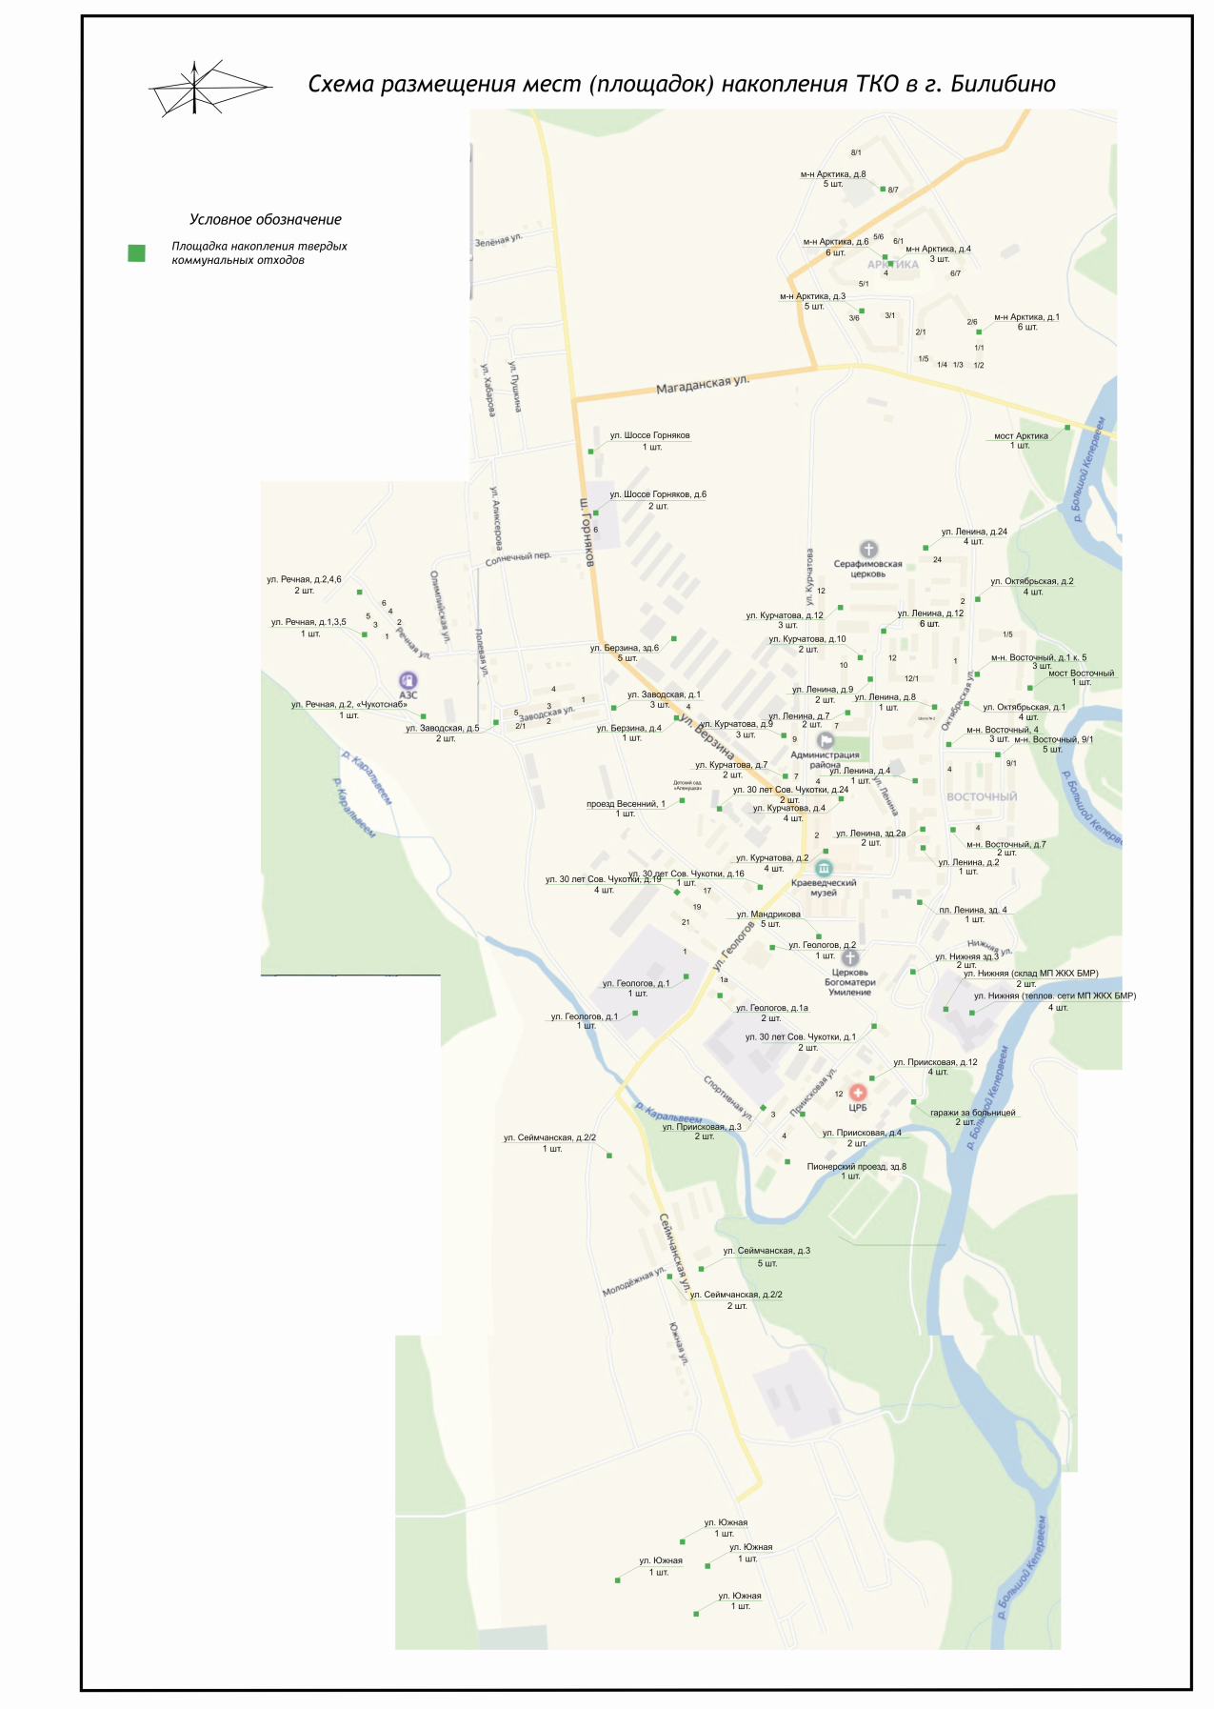

Схема размещения контейнерных мест (площадок) накопления
твердых коммунальных отходов в с.н.п. Кепервеем
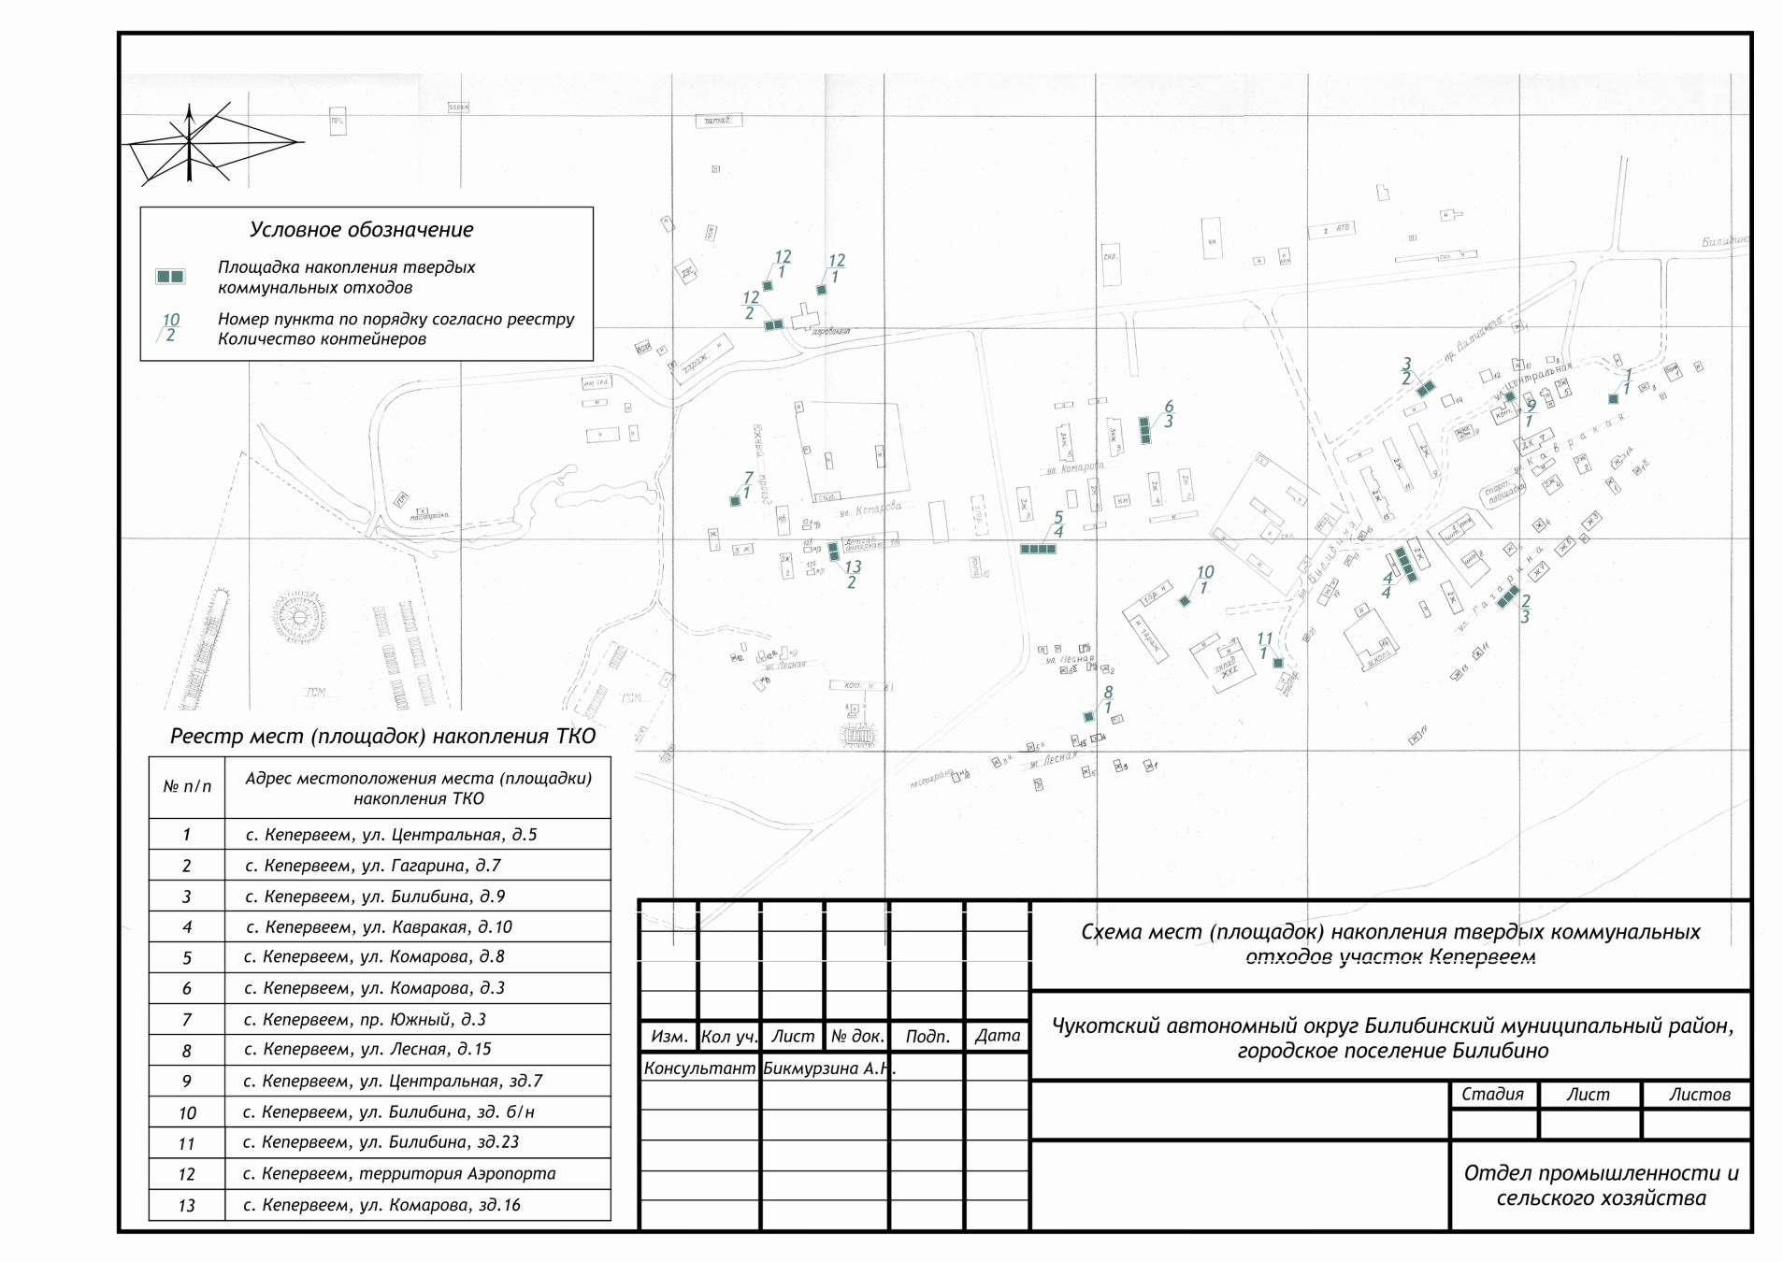

Схема размещения контейнерных мест (площадок) накопления
твердых коммунальных отходов в с.п. Анюйск
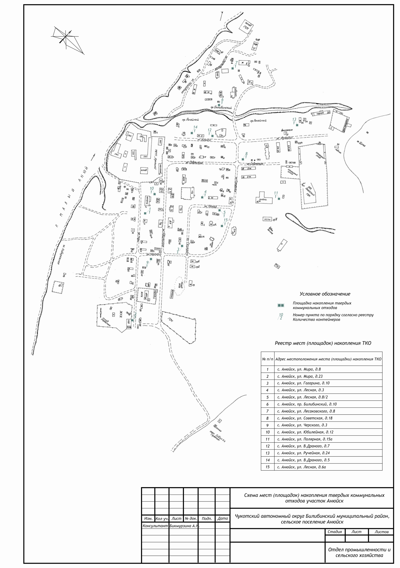
Схема размещения контейнерных мест (площадок) накопления
твердых коммунальных отходов в с.п. Илирней
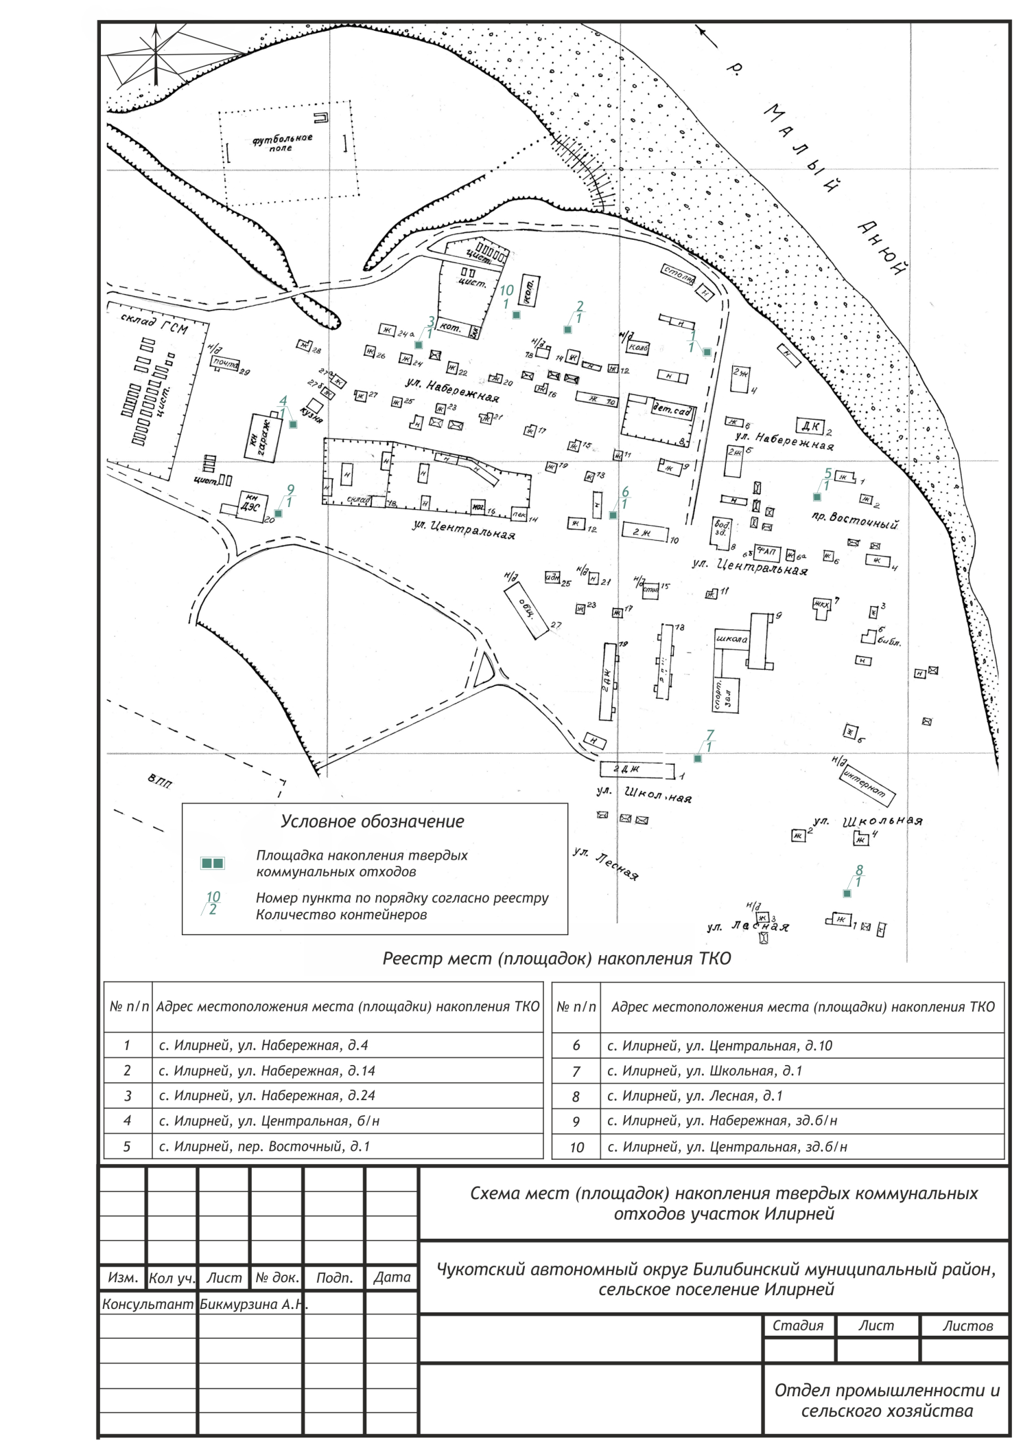

Схема размещения контейнерных мест (площадок) накопления
твердых коммунальных отходов в с.п. Омолон
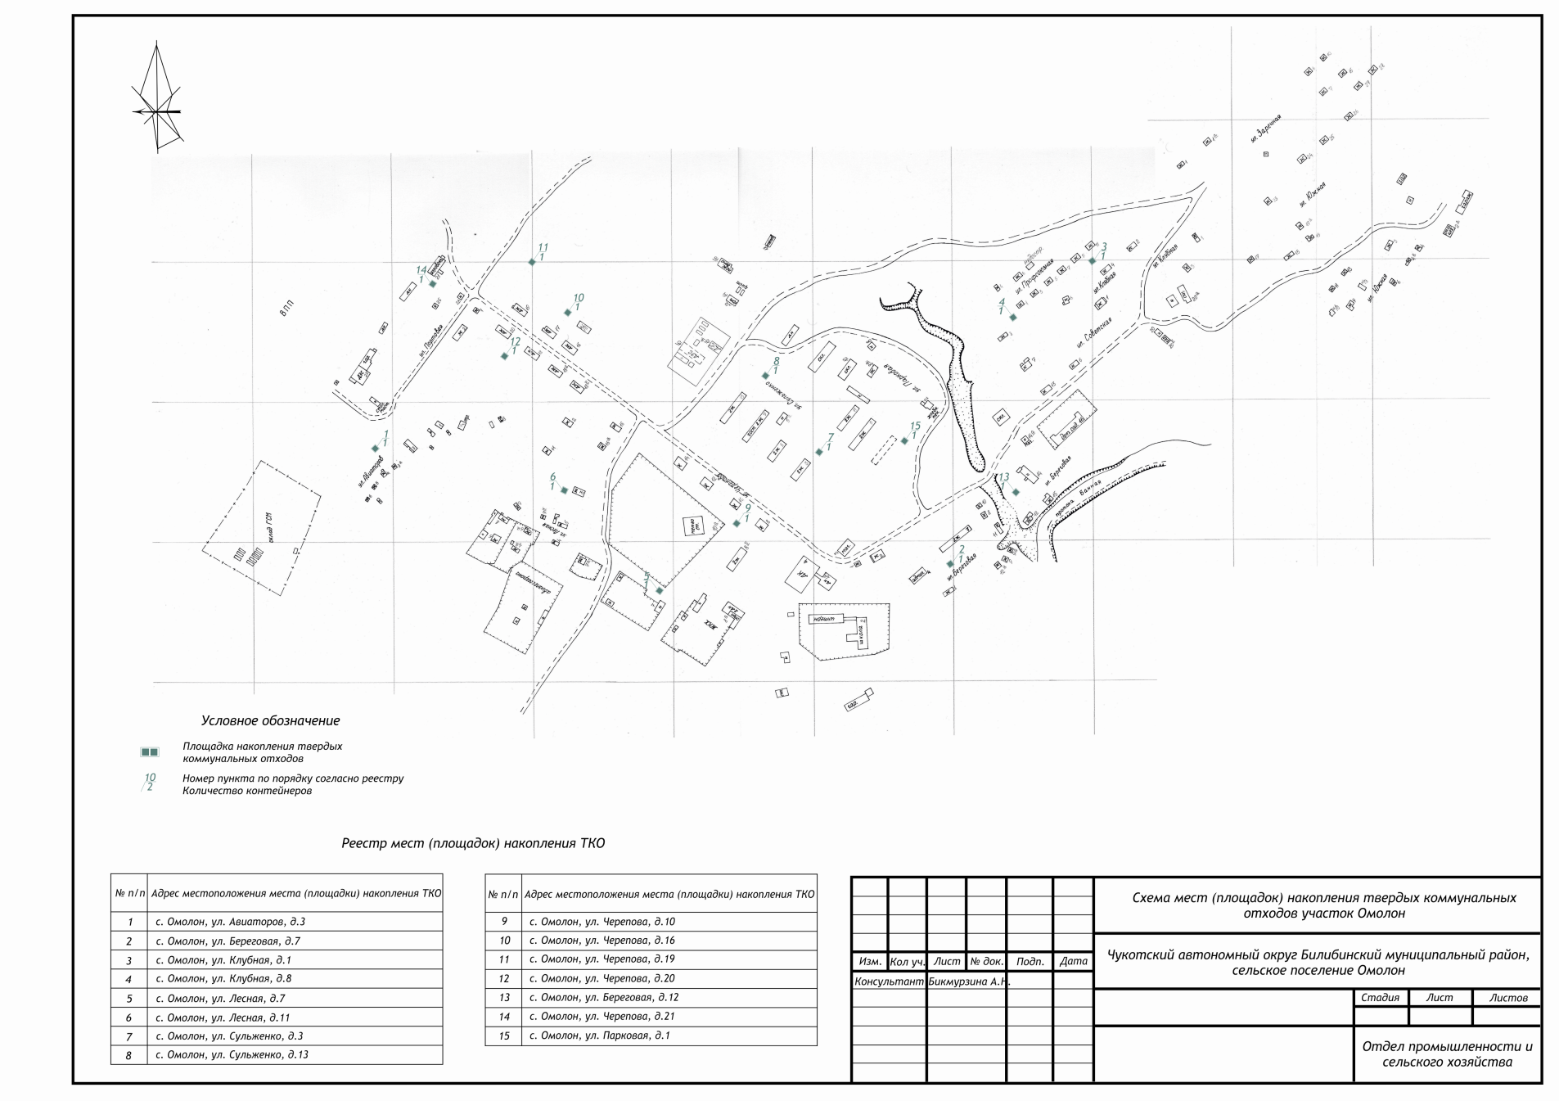

Схема размещения контейнерных мест (площадок) накопления
твердых коммунальных отходов в с.п. Островное
